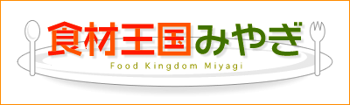
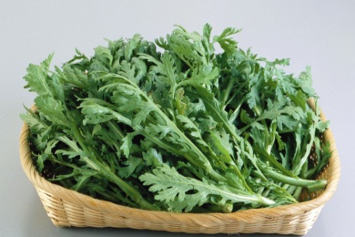
鍋の季節が旬！
「しゅんぎく」は地中海原産のキク科の野菜で，葉の形が菊の葉に似ており，春に黄色の花を咲かせるので“しゅんぎく（春菊）”と名付けられました。
宮城県の「しゅんぎく」の出荷量は530t（全国11位）。一年中出荷されていますが，鍋物需要が多くなる冬から春先にかけては，香りが高く，味も
充実しています。
栄養満点
しゅんぎく
「食材王国みやぎ」とは豊かな自然に育くまれた宮城の食の多彩さと質の高さを表す言葉です。
「食材王国みやぎ」のホームページには宮城の食に関する情報が盛りだくさん！是非一度ご覧下さい。
食材王国みやぎホームページ： http://www.foodkingdom-miyagi.jp/index.shtml
食材王国みやぎとは・・・
食べる風邪薬！
「しゅんぎく」は栄養価の高い緑黄色野菜です。体内でビタミンＡに変わるカロテンの含有量が「ほうれんそう」や「こまつな」よりも多く，漢方においても抵抗力を高める食材として珍重され，「食べる風邪薬」とも言われます。また，特有の香り成分であるテルペンは胃腸の調子を整える働きがあると言われています。
調理する際は，ごま油やオリーブオイルを一緒に利用すると，栄養成分が吸収しやすくなります。
主な産地 亘理町，大崎市，
石巻市ほか
からお届けする、旬の食材情報！
公益財団法人宮城県学校給食会
宮城県農林水産部食産業振興課

